Sensores - Grupo 7

Plan de Desarrollo

Versión 2.4

Historia de revisiones
Fecha | Versión | Descripción | Autor
31/08/2014 | 1.0 | Creación del documento | Diego Serra
07/09/2014 | 1.1 | Actualización de diagramas | Diego Serra
14/09/2014 | 2.0 | Actualización del plan | Diego Serra
14/09/2014 | 2.0 | Correcciones SQA | Oscar Muñoz
21/09/2014 | 2.1 | Actualización del plan | Diego Serra
27/09/2014 | 2.2 | Fase de elaboración | Diego Serra
05/10/2014 | 2.3 | Semana 2 Fase Elaboración | Diego Serra
10/10/2014 | 2.4 | Fin Fase Elaboración, Comienzo Fase Construcción. | Diego Serra
18/10/2014 | 2.5 | Fase de Construcción | Diego Serra
24/10/2014 | 2.6 | Fase de Construcción, Segunda iteración | Diego Serra
30/10/2014 | 2.7 | Completados CU | Diego Serra
8/11/2014 | 3.0 | Verificación y Corrección | Diego Serra

Contenido
1. Introducción 3
1.1. Propósito 3
1.2. Alcance 3
1.3. Referencias 3
2. Plan de Desarrollo 3
2.1. Metodología de desarrollo 3
2.2. Plan Global 4
2.2.1. Fase de Elaboración 5

- Introducción
  - Propósito
El documento pretende describir las actividades que se realizaran durante las próximas iteraciones, vinculadas al desarrollo de los casos de uso que componen el producto, incluye los responsables, la duración, fecha de inicio y fecha de fin.
  - Alcance
El alcance de este documento es un plan global para el desarrollo, y una metodología a seguir con el fin de poder facilitar el trabajo de los implementadores tomando en cuenta las habilidades y los roles de cada uno.
  - Referencias
-Descripción de la Arquitectura
-Modelo de casos de uso
- Plan de Desarrollo
  - Metodología de desarrollo

La organización del equipo de implementadores, que se encuentra dividido entre analistas y especialistas técnicos se realizará en grupos o responsables de módulos donde se buscará que haya al menos un especialista técnico y un analista en cada uno de los módulos que comprenden el uso de tecnología geográfica o de redes de sensores.
La explicación de esta organización refiere en que los analistas se enfocaron más en la parte de diseño del sistema y los especialistas técnicos centraron su esfuerzo en la prueba de nuevas tecnologías, específicamente de tecnologías geográficas y de manejo de redes de sensores; estas nuevas tecnologías representan un riesgo para el sistema por lo que en la fase inicial se diseñaran prototipos para mitigarlos.

Además de la formación de equipos creemos conveniente definir unos días para que los especialistas técnicos den una clase a todo el equipo de implementadores para explicar las tecnologías que manejaron y los puntos más importantes, errores que encontraron, etc.

Con el objetivo de que todos estén enterados de sus tareas y que estén claros los objetivos de cada semana, se definirá un grupo de comunicación probablemente vía Facebook, este grupo tendrá como responsable al coordinador de desarrollo y él se encargará de transmitir lo anterior, pero también hará un seguimiento de que se cumplan las tareas pidiendo informes de avance en mitad de semana.
  - Plan Global
Fueron determinados 4 equipos en base a la experiencia que tuvieron en la fase inicial.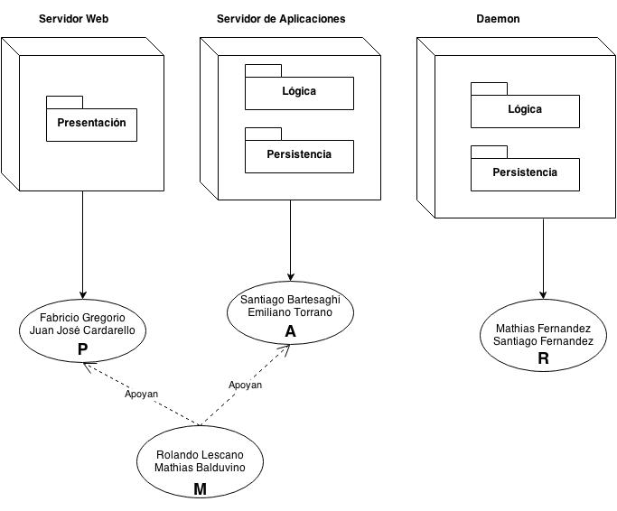

P-equipo encargado de la capa de presentación del servidor web, este equipo diseñara y creara la interfaz web. Está conformado por Juan José Cardarello y Fabricio Gregorio ambos tienen el rol de diseñador de interfaz de usuario.

A-equipo encargado de la lógica general del servidor de aplicaciones. Está conformado por Santiago Bartesaghi y Emiliano Torrano, cuyos roles son analista y especialista técnico.

R-equipo encargado de la lógica del sistema daemon y la gestión y comunicación con la red de sensores. Está conformado por Mathias Fernandez y Santiago Fernandez, ambos son especialistas técnicos y se dedicaron al desarrollo del prototipo de redes en la fase inicial.

M-equipo encargado de apoyar a los equipos A y P en todo lo que esté relacionado con los mapas, GeoServer, OpenLayers, GoogleMaps, etc. Este equipo se encargara de investigar sobre la función de interpolado, está conformado por Mathias Balduvino y Rolando Lescano quienes se dedicaron completamente a la investigación de presentación de datos geoespaciales en mapas y realizaron el prototipo de mapas en la fase inicial.

    - Fase de Construcción

Task Name | Start | Finish | Resource Names
Fase Inicial | Mon 08/09/14 | Fri 12/09/14
Fase de elaboración | Mon 15/09/14 | Wed 22/10/14
Iteración 1 | Mon 15/09/14 | Thu 02/10/14
Iteración 2 | Thu 02/10/14 | Tue 21/10/14
Semana 1 | Wed 01/10/14 | Wed 08/10/14
Presentación con Cliente | Wed 08/10/14 | Wed 08/10/14 | Todos
CU Visualización de interpolado en el Mapa | Wed 01/10/14 | Tue 07/10/14 | RL,MB
CU Visualizar coloreo de motes | Wed 01/10/14 | Tue 07/10/14 | SB,ET
CU Alta Alarma | Wed 01/10/14 | Tue 07/10/14 | MF,SF
CU Modificacion red | Wed 01/10/14 | Tue 07/10/14 | SB,ET,SF,MF
CU Notificar Alarma | Wed 01/10/14 | Tue 07/10/14 | SF,MF
Liberación para Testing | Wed 08/10/14 | Wed 08/10/14 | DS,FP,IA,AE,OM
Semana 2 | Thu 02/10/14 | Tue 14/10/14
Integración Alta Alarma + Notificar Alarma | Thu 09/10/14 | Fri 10/10/14 | FG,SF,MF
Integración Visualizar Coloreo de Motes | Sun 12/10/14 | Sun 12/10/14 | JC,MF,SB,MB,RL
LIBERACIÓN PARA TESTING | Fri 10/10/14 | Fri 10/10/14
CU generar resumenes de información procesada | Tue 07/10/14 | Fri 10/10/14 | SF,MF,JC,FG
CU Visualizar árbol | Fri 10/10/14 | Wed 15/10/14 | MF,RL,MB
CU Visualizar gráficas | Fri 10/10/14 | Wed 15/10/14 | ET,JC,FG
Integración visualizar graficas | Wed 15/10/14 | Thu 16/10/14 | ET,JC,FG
Integración visualizar árbol | Wed 15/10/14 | Wed 15/10/14 | MF,RL,MB
Integración visualizar interpolado | Wed 15/10/14 | Thu 16/10/14 | SB,RL,NB
LIBERACIÓN ARBOL, GRÁFICAS, INTERPOLADO | Fri 17/10/14 | Fri 17/10/14 | MF,RL,MB,ET,JC,FG
Presentación para el Clientes | Wed 15/10/14 | Wed 15/10/14 | DS,IA,FG,SF,RL
Fase de construcción | Wed 22/10/14 | Mon 01/12/14
Iteración 1 | Wed 22/10/14 | Tue 11/11/14
Correcciones en Base de datos | Tue 21/10/14 | Tue 21/10/14 | MF,SF
Correcciones de CU | Mon 13/10/14 | Fri 17/10/14 | MF,SF,ET,SB
Alinear implementación con diseño | Tue 21/10/14 | Tue 21/10/14 | SB,DS
CU Cargar capas para el mapa | Fri 17/10/14 | Mon 20/10/14 | RL,MB,SB,ET
CU Visualizar Capas de una red | Fri 17/10/14 | Wed 22/10/14 | RL,MB,SB,ET
CU Baja Usuario | Fri 17/10/14 | Tue 21/10/14 | MB,RL,ET,SB
CU Modifica mote de una red | Fri 17/10/14 | Tue 21/10/14 | FG,JC,SF
CU Baja mote de una red | Fri 17/10/14 | Tue 21/10/14 | JC,MF
CU Baja Alarma | Fri 17/10/14 | Tue 21/10/14 | JC,MF
CU exportar pdf | Fri 17/10/14 | Tue 21/10/14 | MB,MF
Integración Baja Mote, Baja Alarma | Wed 22/10/14 | Wed 22/10/14 | MF,JC
Integración Cargar capas, Visualizar capas | Wed 22/10/14 | Wed 22/10/14 | FG,SB,ET
Liberación para testing I | Wed 22/10/14 | Wed 22/10/14 | ET,DS
Integración Modificar Mote | Thu 23/10/14 | Thu 23/10/14 | FG,SF
Liberación para testing II | Fri 24/10/14 | Fri 24/10/14 | DS,ET
Iteración 2 | Wed 22/10/14 | Tue 11/11/14
CU Desasignar agrónomo a red | Thu 23/10/14 | Tue 28/10/14 | JC,ET,SB
CU Baja red | Thu 23/10/14 | Tue 28/10/14 | RL,SF
CU Exportar Excel | Thu 23/10/14 | Tue 28/10/14 | MB,MF
CU Modificacion datos de usuario | Thu 23/10/14 | Tue 28/10/14 | JC,ET,SB
CU Modificar Alarma | Tue 21/10/14 | Fri 24/10/14 | MF,FG
Integración Desasignar Agronomo+ModificarUsuario | Fri 24/10/14 | Fri 24/10/14 | JC,ET,SB
Integración Exportar Excel | Fri 24/10/14 | Fri 24/10/14 | SF,MB
Integración Modificar Alarma | Fri 24/10/14 | Fri 24/10/14 | MF,FG
Integración Baja Red | Fri 24/10/14 | Fri 24/10/14 | RL,SF
SEMANA TESTING Y CORRECCIÓN ERRORES | Mon 03/11/14 | Mon 10/11/14 | Todos
Bugs Web |  |  | JC,RL,FG,MB
Bugs SA |  |  | SB,ET
Bugs Daemon |  |  | MF,SF
Verificación | Mon 03/11/14 | Mon 10/11/14 | DS,AE,IA,FP,OM
Interpolado |  |  | DS,AE,IA
Graficas |  |  | FP
Alarmas |  |  | IA
Notificacion SMS |  |  | AE
Coloreo motes |  |  | DS
Exportar PDF/Excel |  |  | FP
Atributos de calidad |  |  | OM
ENTREGA PARCIAL AL CLIENTE (Versión Beta) | Mon 10/11/14 | Mon 10/11/14 | DS,OM,AE,IA,FP
SEMANA TESTING Y CORRECCIÓN ERRORES | Mon 10/11/14 | Mon 17/11/14 | DS,OM,AE,IA,FP
ENTREGA AL CLIENTE (Versión Beta corregida) | Mon 17/11/14 | Mon 17/11/14 | DS,OM,AE,IA,FP

********************** | Tareas que deben completarse para pasar a la siguiente iteración.
********************** | Tareas de la iteración.
********************** | Tareas completadas exitosamente.

IA | Ignacio Acuña
RL | Rolando Lescano
MB | Mathias Balduvino
MF | Mathias Fernández
AE | Ana Clara Esponda
SB | Santiago Bartesaghi
ET | Emiliano Torrano
DS | Diego Serra
FG | Fabricio Gregorio
JC | Juan José Cardarello
OM | Oscar Muñoz
FP | Fernando Pedro
SF | Santiago Fernández

